Le voyage dans le temps
- Réalisation 2D, peinture monochrome-
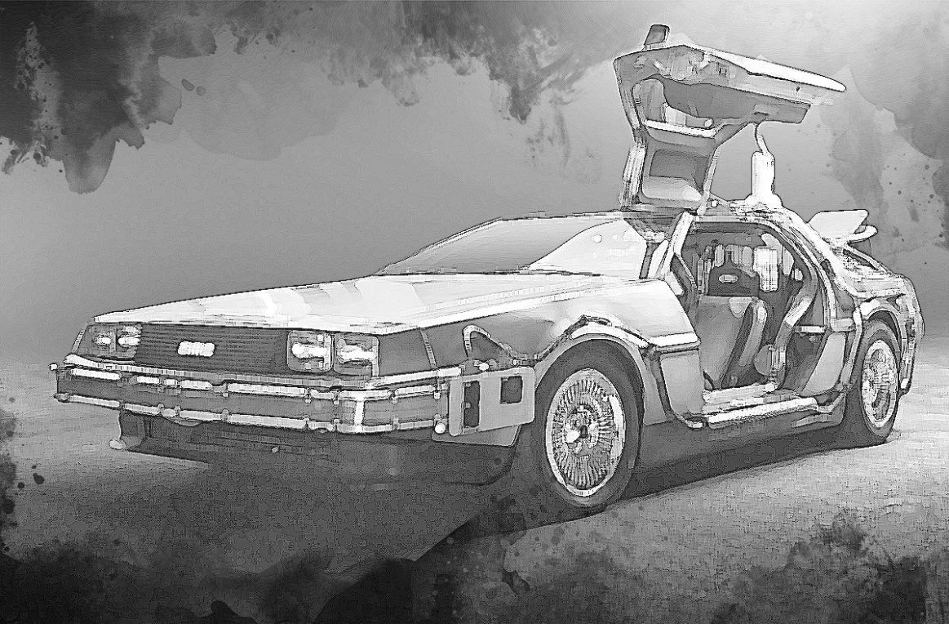

Si tu pouvais voyager dans le passé, quelle époque aimerais-tu visiter?
Ce projet te permettra de te mettre en situation dans une scène du passé.
Tu seras amené à réfléchir sur les caractéristiques de ces époques, l’habillement des gens, les décors et paysages.
Tu apprendras comment traiter l’image en utilisant seulement le noir et le blanc (comme une photo noir et blanc). La réalisation finale sera faite en gouache sur carton.
Tu apprendras aussi comment le corps humain est proportionné. Cela te servira à dessiner des personnages plus réalistes.

Bon voyage dans le temps!
Fais émerger tes idées !!!
Voici des idées d’époques ou civilisations du passé.
Préhistoire | Grèce antique | Égypte ancienne | Pirates | Vikings
Années 20 | Années 40 (guerre) | Années disco | Renaissance | Moyen âge
Années 70  Peace and Love | Premières nations 1500 | Samouraïs  Geisha | Mayas  Incas  Aztèques | Barbares
Rome Antique | Cowboys | Vous pouvez soumettre des idées personnelles!!!

J’ai choisi : __________________________________________________
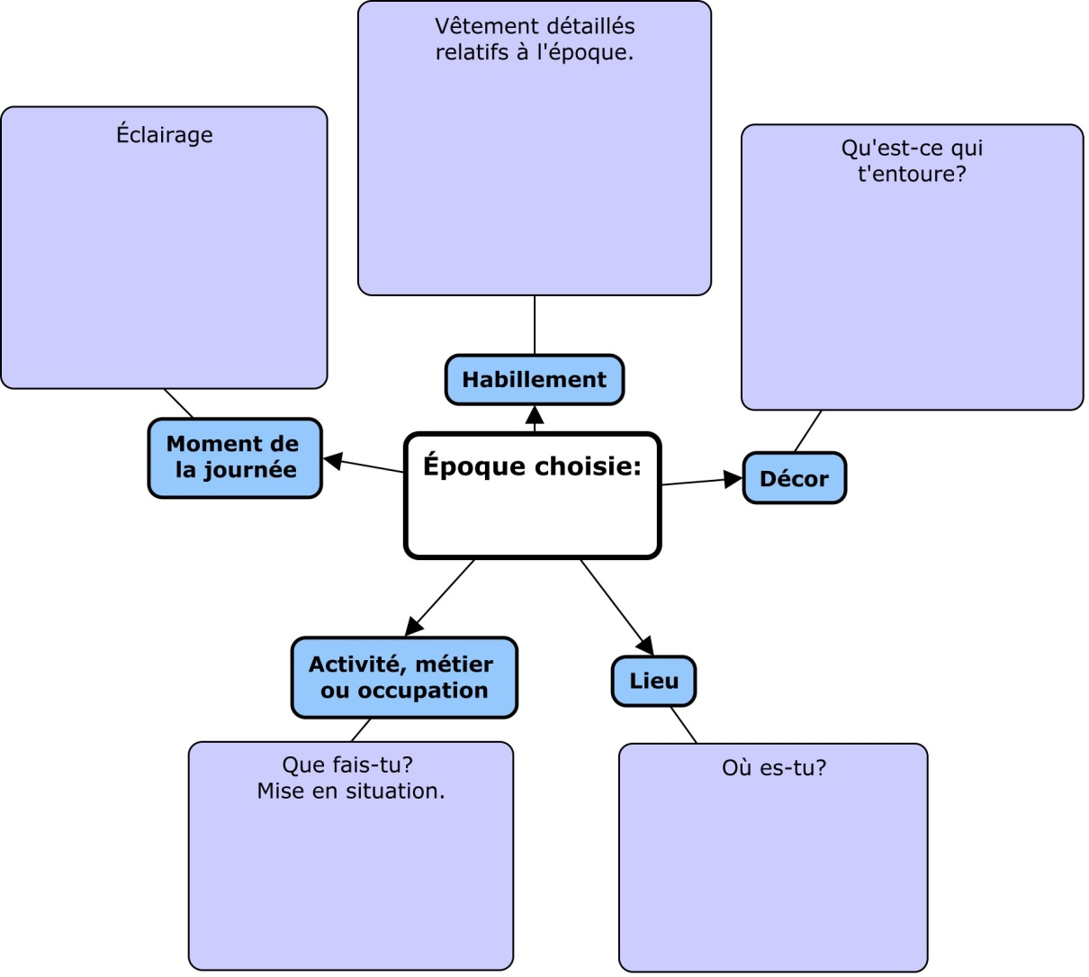
Réalise une carte conceptuelle pour développer ton idée. Voici les éléments que tu dois développer. (Tu ne seras pas obligé d’illustrer toutes les idées que tu y écris, c’est comme une tempête d’idées!)
Proportions du corps humain
Profites-en pour réaliser une ébauche du vêtement.

Règles de base
- Hauteur du corps humain est de 7 à 8 têtes
- Largeur des épaules = largeur de 2 têtes
- La main humaine (grande ouverte) est presque aussi grande qu’un visage
- Ces proportions restent les mêmes lorsque le corps est en mouvement.

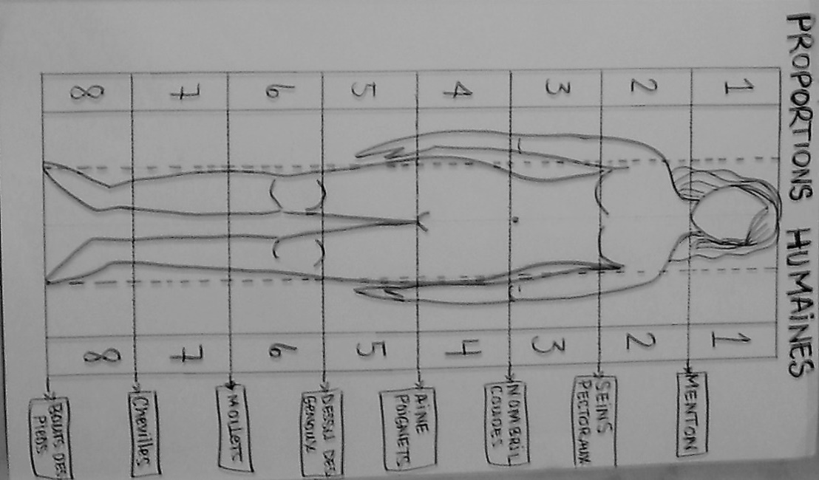

Valeurs dans les tons
Tu dois ajouter tranquillement le noir dans le blanc. (Rappelles-toi est plus facile de foncir une couleur que de la pâlir!)
Blanc pur |  |  | Gris moyen |  |  | Noir pur

Pratique dans les cases ci-dessous, les aplats et les touches. Réalise des motifs et textures en utilisant les deux techniques. Ces textures pourraient t’être utiles dans la réalisation de ton œuvre, car tu devras y intégrer 5 motifs ou textures.
Croquis de départ
Tu peux choisir l’orientation de ton support : portrait (vertical) ou paysage (horizontal).
N’oublies pas que ton personnage est l’élément le plus important de ton dessin! (C’est ce qui devrait prendre le plus de place) Tu devras utiliser ta photo pour le visage du personnage, il est possible de prendre une photo avec une expression particulière! (Viens me voir si tu veux prendre une photo autre que celle de ta carte étudiante.)

Grille de co-évaluation

Tu dois évaluer ton travail en prenant en compte les critères. Ton auto-évaluation doit être honnête et juste.
J’évaluerai ensuite ton travail en prenant en compte ton évaluation.
Critères | note
Cohérence : travail dans le cahier, réalisation des exercices de base, croquis représentatif de la production finale. | 0 2 4 6 8 10
Geste transformateur :  - Peinture (application et précision)  - Travail en touches et en aplats | 0 2 4 6 8 10
Cohérence avec la demande de création :  - 15 valeurs dans les tons (incluant noir et blanc pur)  - 5 textures ou motifs de qualité  - Vêtement d’époque travaillé  - Décor en lien avec l’époque choisie | 0 5 10 15 20 25
Sérieux de la démarche artistique et du travail pendant les cours.  Travail terminé, efficacité, efforts, propreté | 0 2 4 6 8 10
Total | /55

Commentaires de l’enseignante : __________________________________________________________________________________________________________________________________________________________________________________________________________________________________________________________________________________________________________________________________________

Appréciation ton travail
/25
Lorsque ton travail est terminé, réponds aux questions suivantes par rapport à ton expérience de création. Tu dois donner des réponses complètes. Ce questionnaire servira à l’évaluation de la compétence 2 : apprécier les œuvres d’art.

1- De quoi es-tu le plus satisfait dans ta réalisation?
_______________________________________________________________
Pourquoi? _________________________________________________
________________________________________________________________________________________________________________________________
2 – D’après-toi, quel est l’élément le moins réussi?
________________________________________________________________
Pourquoi?__________________________________________________
________________________________________________________________________________________________________________________________
3 – Donne un titre à ta peinture : _______________________________________________________
Pourquoi ce titre serait-il adéquat?_____________________________
________________________________________________________________________________________________________________________________
4 – Si tu avais à refaire ce projet, que ferais-tu différemment?
________________________________________________________________________________________________________________________________________________________________________________________________
5 – Qu’as-tu appris ou découvert en réalisant ce projet?_________________
________________________________________________________________________________________________________________________________

